Запись на профилактический визит

Оглавление
Шаг 1. Выбор услуги 2
Шаг 2. Старт услуги 3
Шаг 3. Выбор формата профвизита 3
Шаг 3.1. Тип «Мобильное приложение» 4
Шаг 4. Что нужно для подачи заявления 5
Шаг 4.1. Очно 5
Для ФЛ 5
Для ЮЛ 5
Для ИП 6
Шаг 4.1. Через приложение 6
Для ФЛ 6
Для ЮЛ 7
Для ИП 7
Шаг 5. Проверка данных 8
Шаг 5.1. Для ФЛ 8
Шаг 5.2. Для ЮЛ 9
Шаг 5.3. Для ИП 10
Шаг 6. Поиск данных 11
Шаг 6.1. Автоматический поиск 11
Шаг 6.2. Ввод данных вручную 12
Шаг 6.2.1. Указание местонахождения объекта контроля 12
Шаг 6.2.2. Выбор контрольного органа 13
Шаг 6.2.3. Добавление дополнительных сведений об объекте 15
Шаг 7. Выбор даты и времени, отправка вопросов 16
Шаг 7.1. Успешная отправка 16
Шаг 7.2. Отсутствуют права руководителя для подачи заявления 18
Шаг 8. Уведомление об отправке заявления в ведомство 19
Шаг 9. Уведомление получении заявления ведомством 20
Шаг 10. Уведомление принятии ведомством заявления к рассмотрению 21
Шаг 11. Оказание услуги 22
Шаг 11.1. Услуга оказана. Подтверждение записи 22
Шаг 11.2. Требуются исправления 22
Шаг 11.2.1. Уведомление от ведомства 22
Шаг 11.2.2. Изменение даты и времени 23
Шаг 11.2.3. Ожидание подтверждения нового времени 23

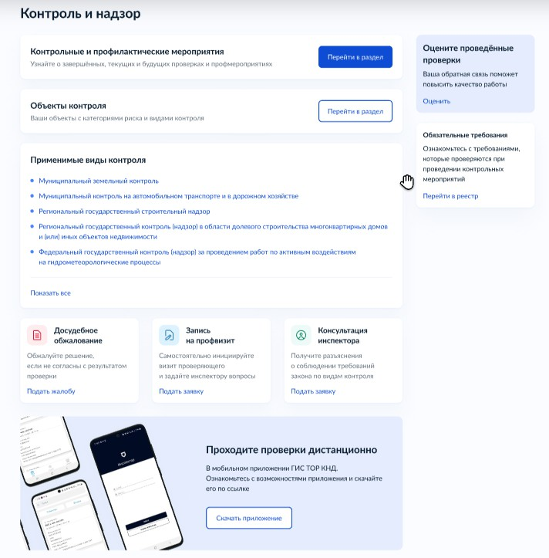
Шаг 1. Выбор услуги
Зайдите в личный кабинет. Нажмите на баннер «Запись на профвизит».
Важно! Подать заявление может руководитель или администратор организации, а также сотрудник, которому переданы полномочия на подачу заявлений.
Инструкция по настройке ролей и их полномочий в личном кабинете организации (https://www.gosuslugi.ru/help/faq/company_profile/2761%22)
Как в личном кабинете организации выдать полномочия сотруднику (https://www.gosuslugi.ru/help/faq/company_profile/4188)

Далее большинство данных Портал уже заполнит из профиля организации или физического лица. Вам останется выбрать способ профвизита и время.
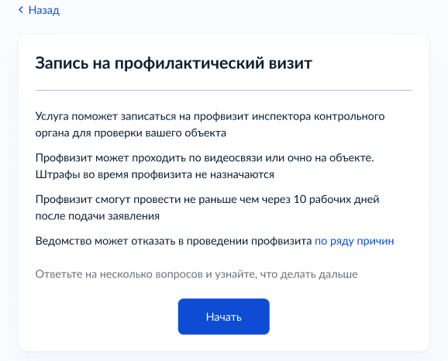
Шаг 2. Старт услуги
Шаг 3. Выбор формата профвизита
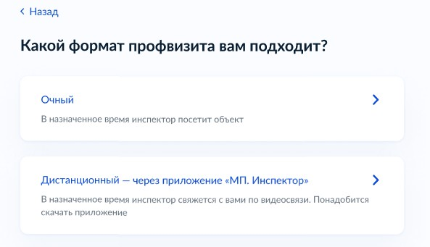

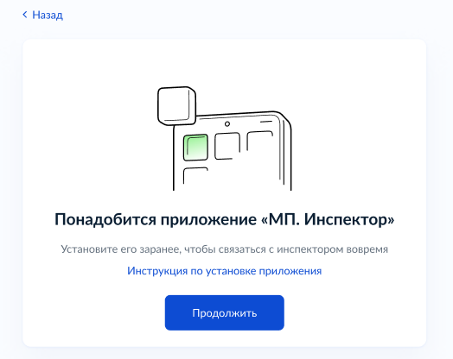
Шаг 3.1. Тип «Мобильное приложение»

Шаг 4. Что нужно для подачи заявления
Шаг 4.1. Очно
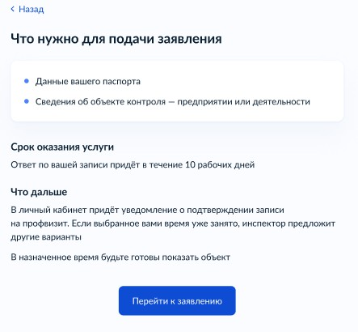
Для ФЛ
Для ЮЛ
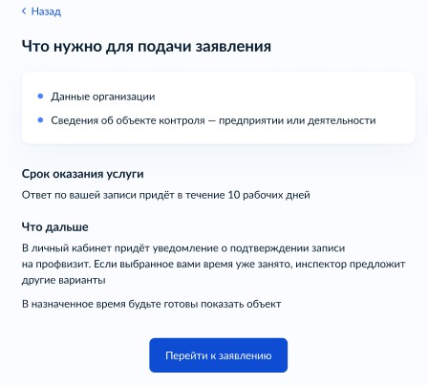

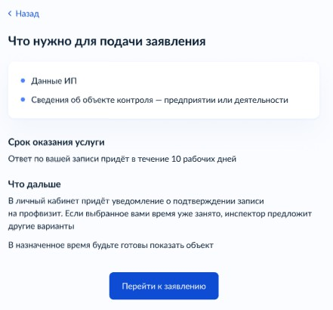
Для ИП
Шаг 4.1. Через приложение
Для ФЛ
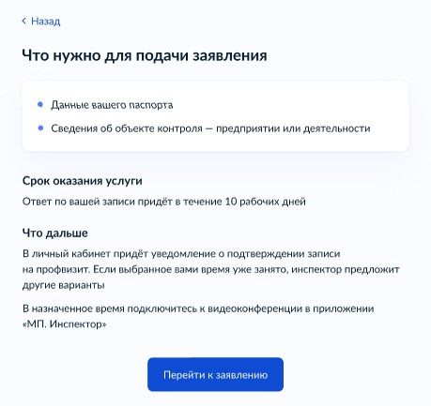

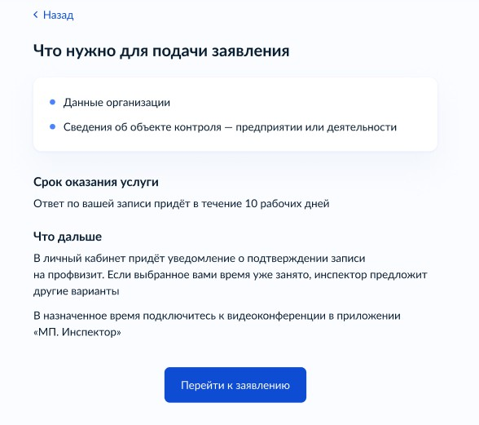
Для ЮЛ
Для ИП
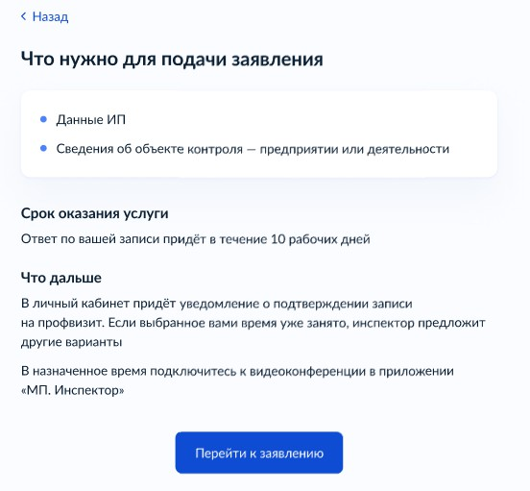

Шаг 5. Проверка данных
Шаг 5.1. Для ФЛ
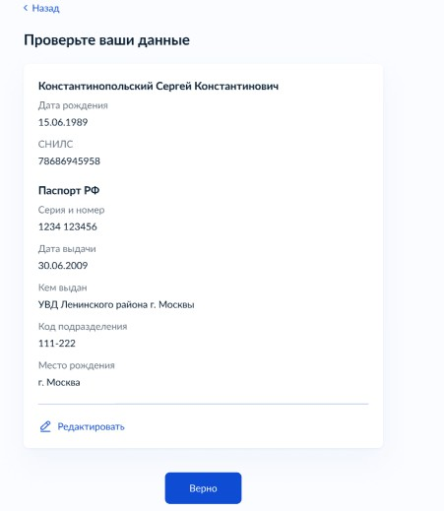
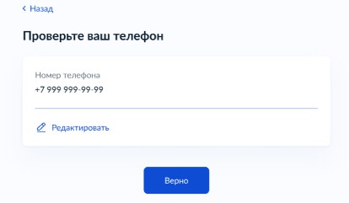
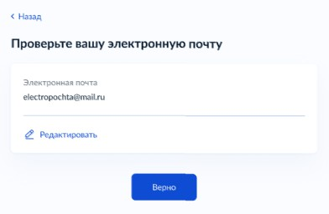

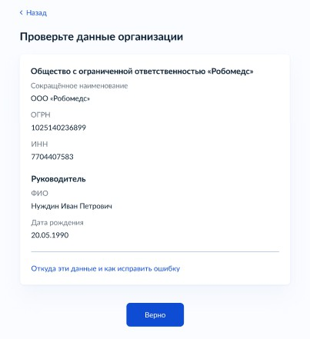
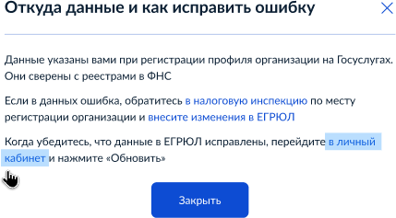
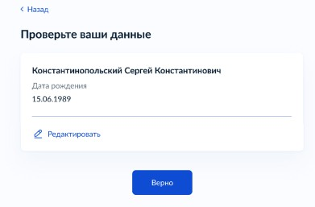
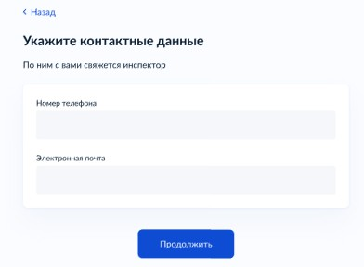
Шаг 5.2. Для ЮЛ

Шаг 5.3. Для ИП
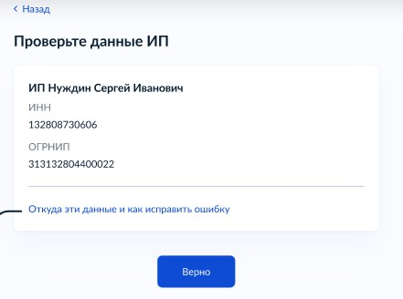
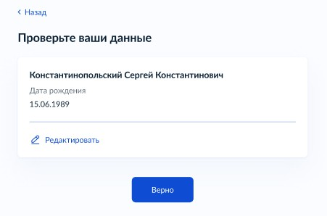
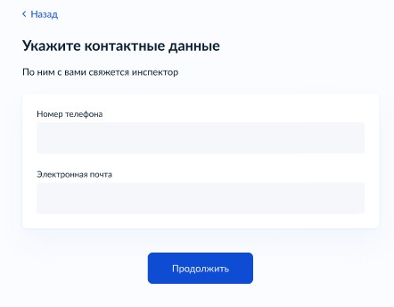

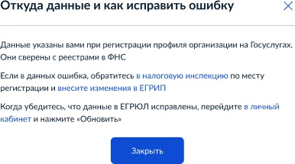

Шаг 6. Поиск данных
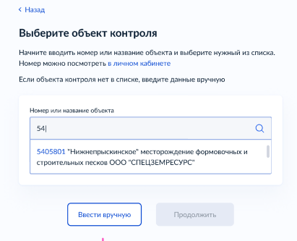
Шаг 6.1. Автоматический поиск
Выберите объект контроля по номеру или названию.

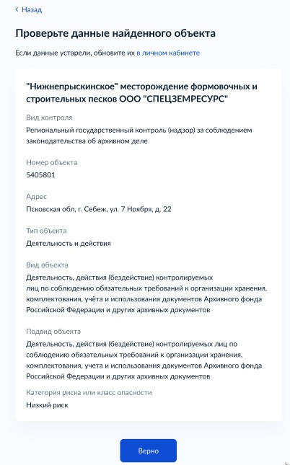
Шаг 6.2. Ввод данных вручную
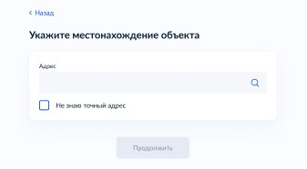
Шаг 6.2.1. Указание местонахождения объекта контроля

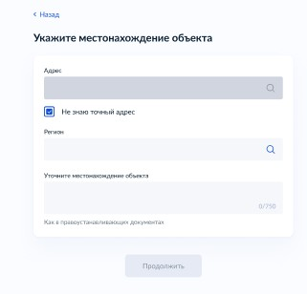
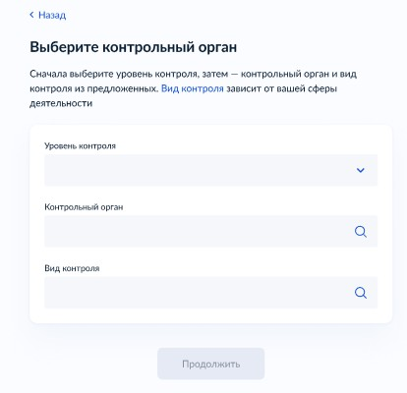
Шаг 6.2.2. Выбор контрольного органа

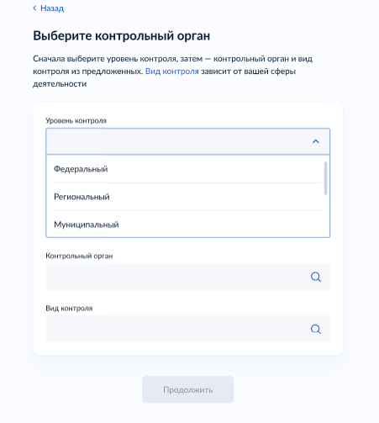
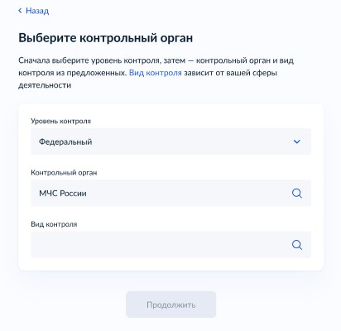

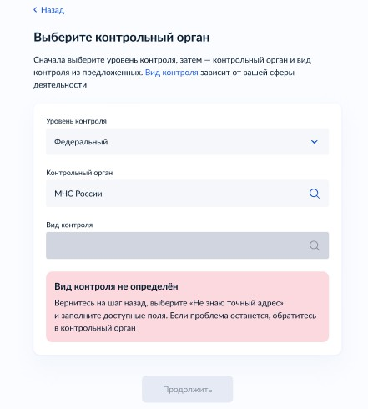
Уведомление «Вид контроля не определён» появляется, если в справочнике не нашлось ни одного связанного вида контроля по КНО.
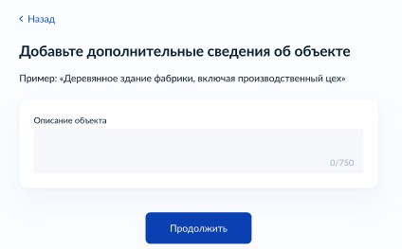
Шаг 6.2.3. Добавление дополнительных сведений об объекте

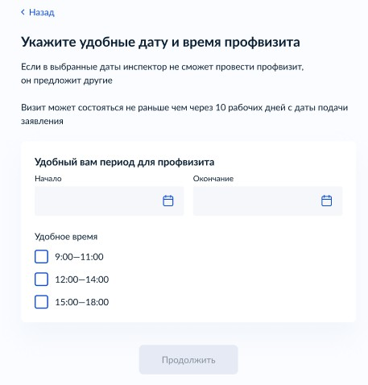
Шаг 7. Выбор даты и времени, отправка вопросов
Шаг 7.1. Успешная отправка
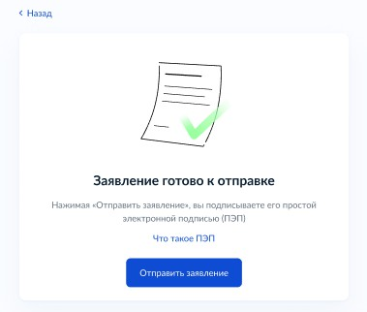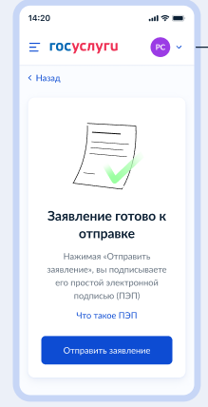

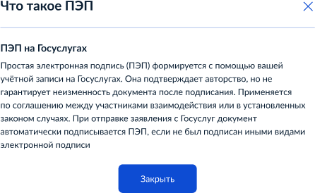
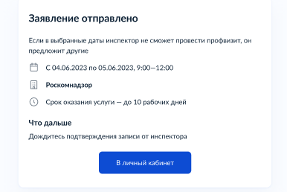
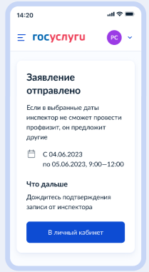

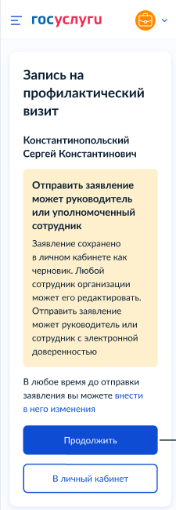
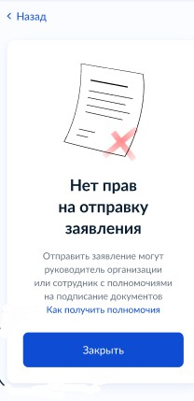
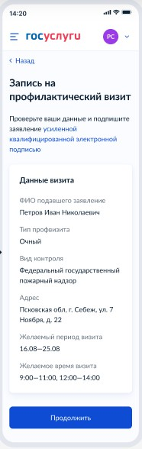
Шаг 7.2. Отсутствуют права руководителя для подачи заявления
Важно!
Подать заявление может только руководитель или сотрудник с полномочиями на подписание документов. Инструкция по настройке ролей и их полномочий в личном кабинете организации (https://www.gosuslugi.ru/help/faq/company_profile/2761%22)
Как в личном кабинете организации выдать полномочия сотруднику (https://www.gosuslugi.ru/help/faq/company_profile/4188)

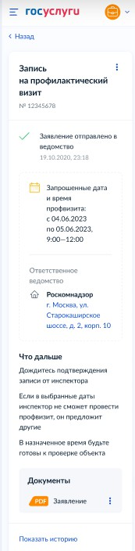
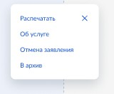
Шаг 8. Уведомление об отправке заявления в ведомство

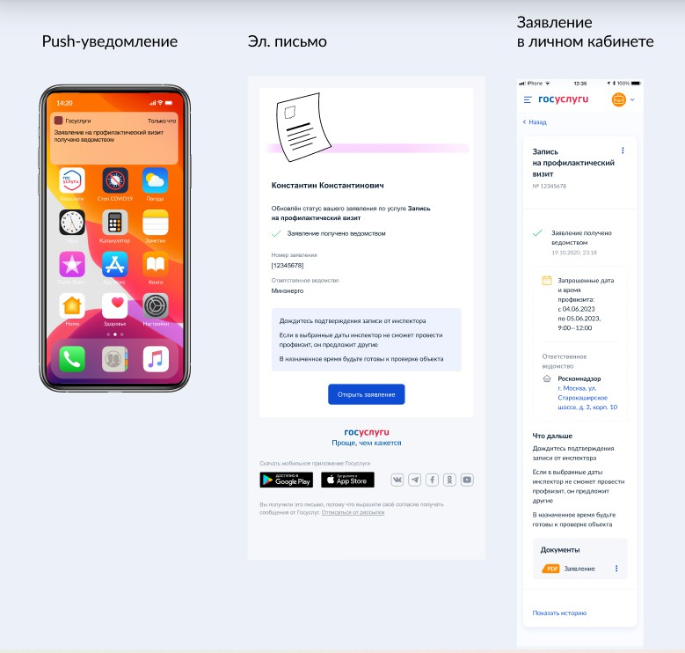
Шаг 9. Уведомление получении заявления ведомством

Шаг 10. Уведомление принятии ведомством заявления к рассмотрению
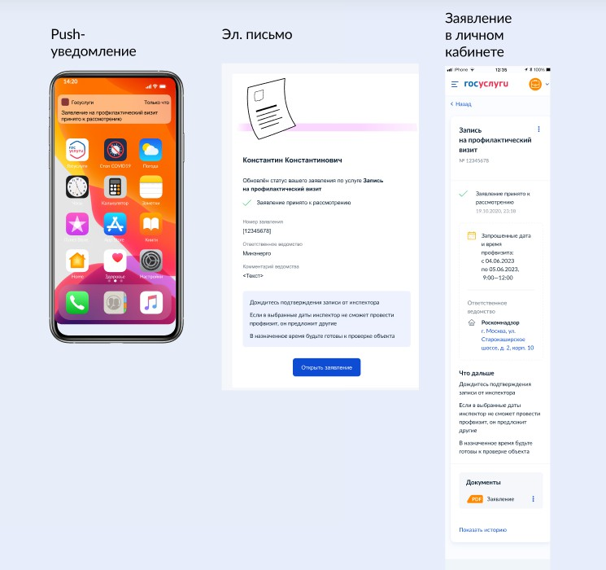

Шаг 11. Оказание услуги
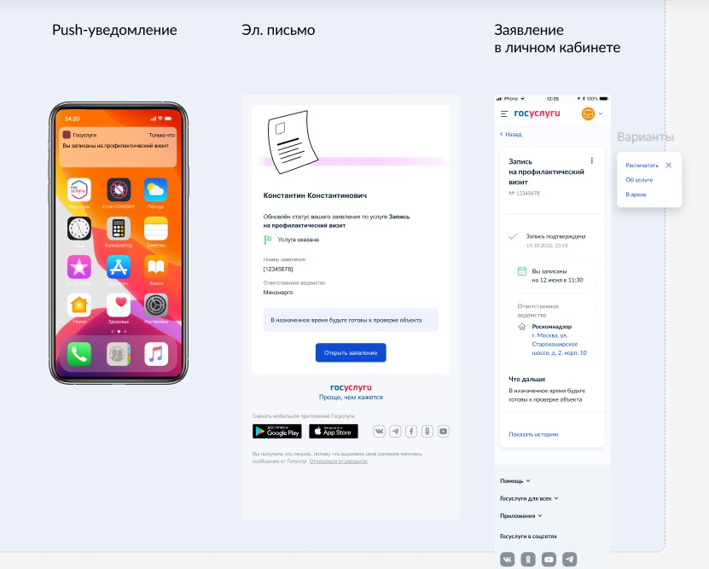
Шаг 11.1. Услуга оказана. Подтверждение записи
Шаг 11.2. Требуются исправления
Шаг 11.2.1. Уведомление от ведомства
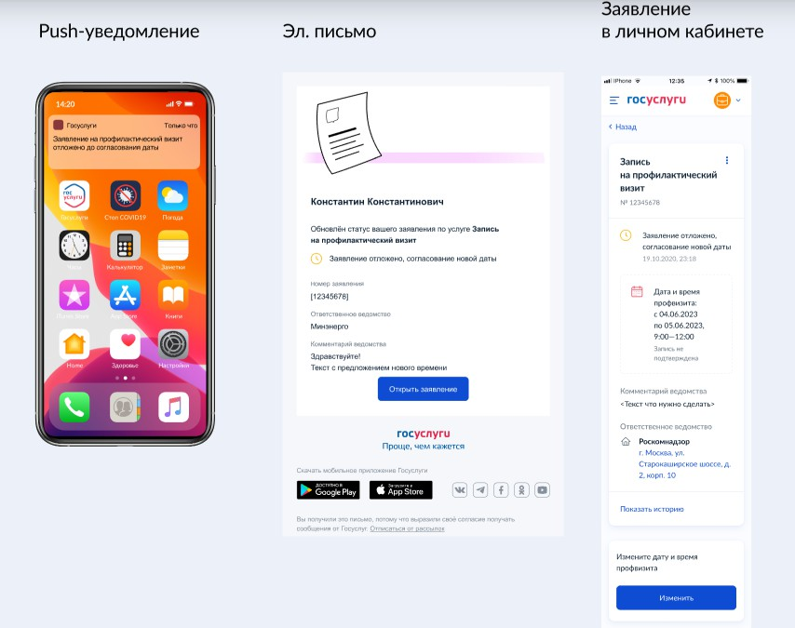
Отображается комментарий от ведомства о невозможности провести профилактический визит в выбранное заявителем время.

Шаг 11.2.2. Изменение даты и времени
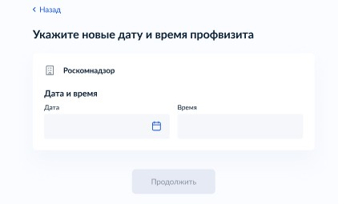
Шаг 11.2.3. Ожидание подтверждения нового времени
